附件6.4评价人员及业主代表照片
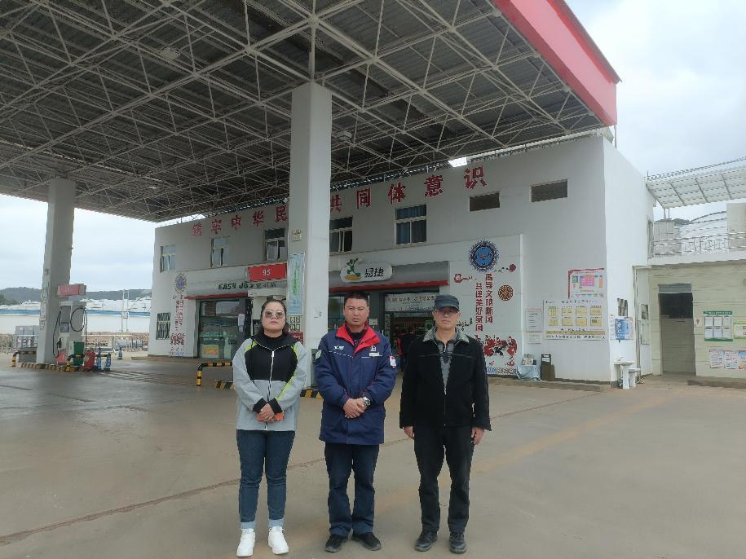
图1 评价师现场照片
项目组长：向荣鼎，右，一级；勘验：袁志琴，左，三级；业主：高武江，中。

